曲靖市麒麟区珠街街道涌泉村幼儿园新建项目修建性详细规划批前公示

**曲靖市麒麟区珠街街道涌泉村幼儿园新建项目修建性详细规划**已经属地自然资源部门审查，符合当地规划技术指标要求，经麒麟区自然资源局2022年第五次局务会审查，拟同意该项目办理规划手续，按照有关规定，现将该项目规划予以批前公示。

**项目名称：曲靖市麒麟区珠街街道涌泉村幼儿园新建项目修建性详细规划**

**建设单位：曲靖市麒麟区珠街街道涌泉村委会**

**项目位置：麒麟区珠街街道涌泉小学校园内**

**项目建设内容及规模:**

规划用地面积11662.1㎡（17.49亩），建筑占地面积2003.33㎡，总建筑面积4177.87㎡，容积率0.36，建筑密度17.18%，绿地率35.2%，室外场地活动面积725㎡。

公示时间：2023年3月2日至2023年3月10日（7个工作日）

任何单位和个人如对该公示有异议，请在公示期内向曲靖市麒麟区自然资源局反映。反映的情况应实事求是，并附具体内容。以单位名义反映情况的应加盖公章，以个人名义反映情况的应署真实姓名和联系电话。

　　投诉举报电话：0874—3298664（法规科）。

　　咨询联系电话：0874—3187819（技术科）。

附件：1.规划总平面图、经济技术指标表

　　 2.鸟瞰图

曲靖市麒麟区自然资源局

2023年3月2日

附件1

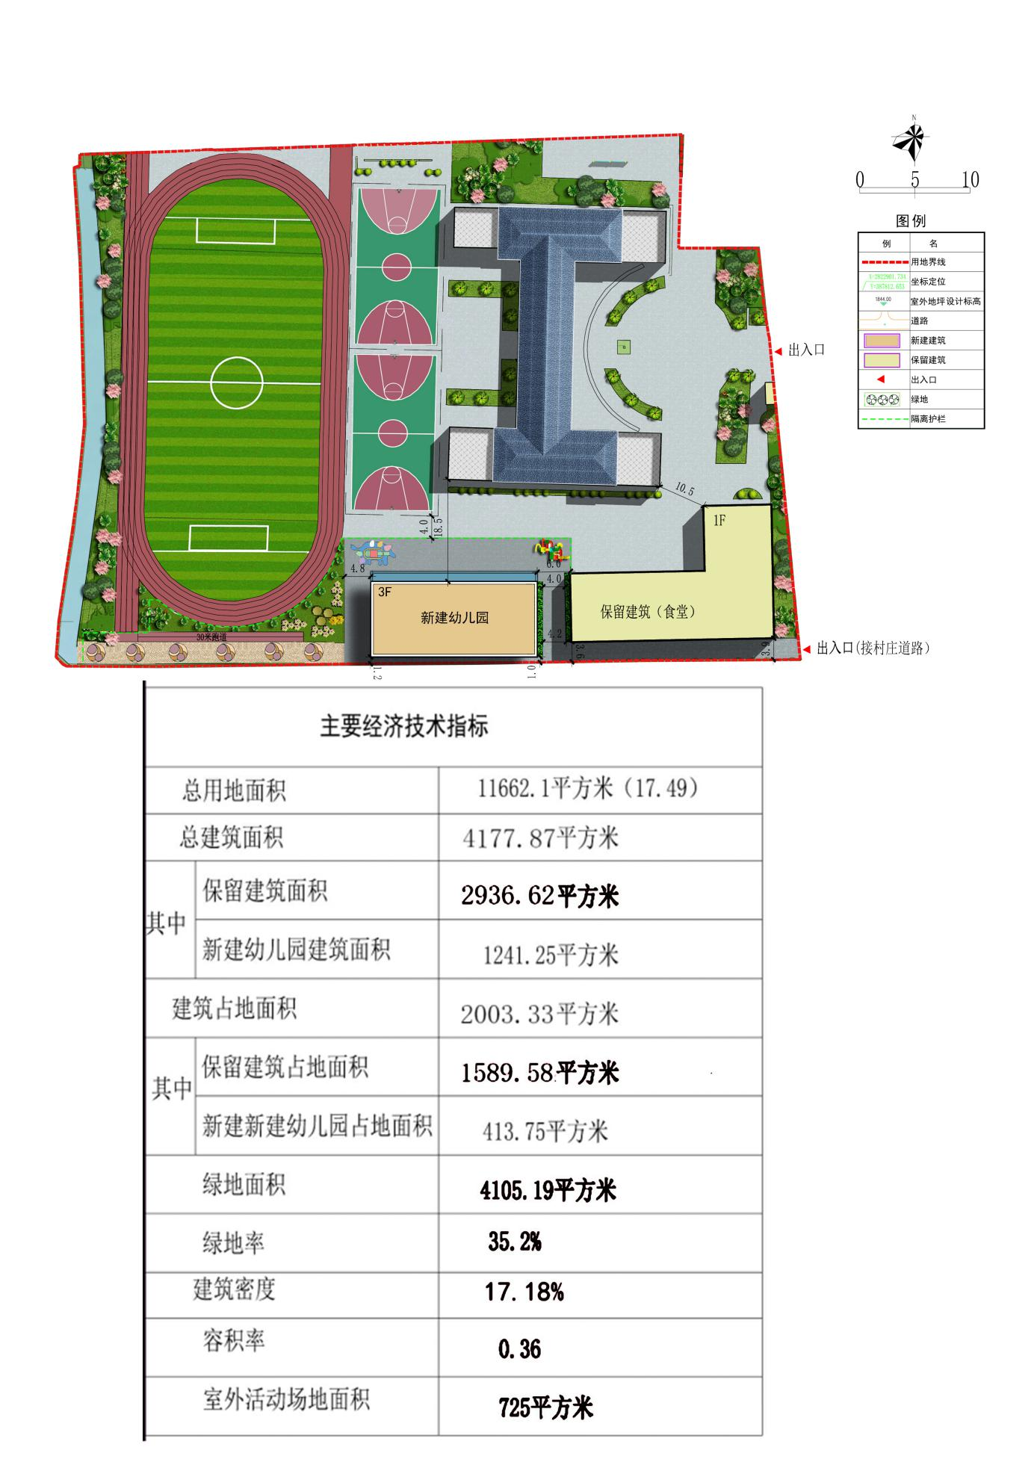

附件2

